Institution Saint-Aspais Melun
année 2023/2025
Célestin Petit est Maxence Lamarre Tabarie
premiére SN (sistéme numérique)
Cahier de charge fonctionnel
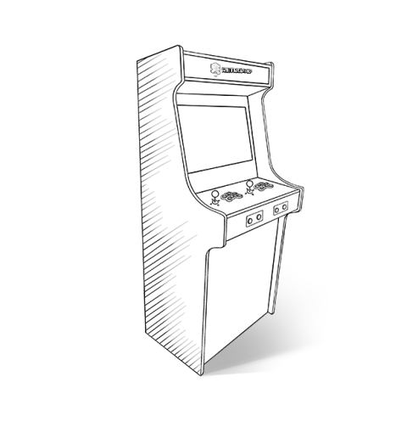

Introduction
On a choisi de faire une borne d’arcade car ses qu’elle que chose qui touche à plusieurs domaines
Comme la programmation l’histoire en partie car le jeux vidéo est tout un patrimoine con vas tenter de faire si possible deux bornes d’arcade chacune ferait tourner un jeu différant

Objectif de la mission
Notre objectif est de crée une borne d’arcade fonctionnelle permettant de jouer à deux jeux diférant l’un serait soit en multi joueur soit en solo avec si possible de la musique et diverse fonction. La borne d’arcade tournera à l’aide d’une rasbairi et les jeux fonctionnerait si on y arrive a l’aide de python

Contraintes :
Il ne devrait pas dépasser un sertin cout budgétaire
On devrait acheter du matérielle qui seront dans le document d’analyse
Le temps est limité

